Орта білім беру ұйымдарының педагогіне арналған сабақ жоспары немесе қысқа мерзімді жоспар
Сабақтың тақырыбы: Сырда туған сырдың ұлы
Сабақтың барысы:
Бөлім:Су-тіршілк көзі
Күні:
Сынып:5(Көкжиек баспасы) |  | Қатысушылар саны: |  | Қатыспағандар саны:
Сабақтың тықырыбы: Сырда туған сырдың ұлы
Сабақтың мақсаты: 5.1.1.1. Тақырыпты тірек сөздер арқылы болжау

Сабақтың кезеңі/уақыт | Педагогтің әрекеті | Оқушының әрекеті | Бағалау |  | Ресурстар
Сабақтың басы | Айтылым.  Жаңа сөздермен танысу, оқу, қайталау, сөз тіркестерін құрастыру.  Дүниеге келу, жинақ, түсіру, әмбебап  Айтылым.  Сұрақтарға жауап бер.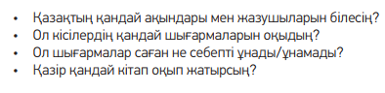 | Оқушылар жаңа сөздерді оқиды, қайталайды, сөз тіркестерін құрастырады. Мысалы: Сыр бойында дүниеге келді.  Оқушылар сұрақтарға жауап береді. | Мұғалім оқушылардың жауабына қарай бағалайды.  Мұғалім оқушылардың жауабына қарай бағалайды. |  | Слайд
Сабақтың ортасы | Айтылым.  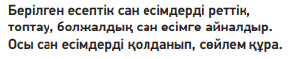  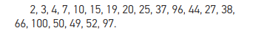  Оқылым.  Мәтінді оқы. Түсінгеніңді баянда. Сан есімдерге сұрақ қой.  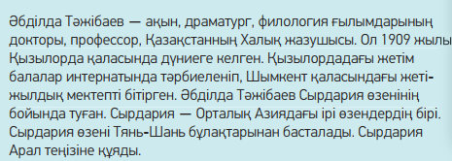 | Мәтінді оқиды, мазмұнын түсінеді, қарамен жазылған сөздердің мағынасын түсіндіреді.  Оқушылар мәтінді оқиды, мазмұнын баяндайды, сан есімдерге сұрақ қояды. Мысалы: 1909-нешінші? | Оқушылар сыныптастарының жауабын тыңдай отырып бірін-бір бағалайды  Мұғалімнің бағлауы.  Жұмысың мақтанарлықтай!  Жазған жұмысың мазмұнды!  Жазған жұмысың сауатты! |  | Электронды оқулық  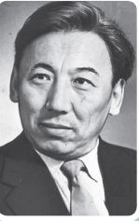
Сабақтың соңы | Жазылым.  Мәтінге сүйеніп, ақпараттың дұрыстығын тексер. Түсіндір. | Оқушылар берілген кестеге ақпараттың дұрыс, бұрыстығын тексереді. | Сабақтағы жауаптарына қарай бағалау жүреді.
  Ақпарат | Дұрыс | Қате
  Әбділда Тәжібаев-ақын драматург, филология ғылымдарының докторы, профессор. Қазақстанның Халық жазушысы.
  Сырдария-Орталық Азиядағы кішкентай өзендердің бірі.
  Сырдария өзені Тянь-Нань бұлақтарынан басталады.
  Өзінің еліне, жеріне деген махаббатын өлең арқылы жеткіген.
  Ол 1909 жылы Семейде дүниеге келген.

